Федеральное государственное бюджетное образовательное учреждение высшего образования
 | «Московский государственный технический университет  имени Н.Э. Баумана»  (национальный исследовательский университет)

ФАКУЛЬТЕТ ____ ФУНДАМЕНТАЛЬНЫЕ НАУКИ________
КАФЕДРА_____ВЫЧИСЛИТЕЛЬНАЯ_МАТЕМАТИКА_И_МАТЕМАТИЧЕСКАЯ_ФИЗИКА_(ФН11)___________

Отчет
по лабораторной работе №___1___
Название лабораторной работы: Введение в программирование и изучение среды Microsoft Visual Studio 2008. Создание консольного приложения. Модульное программирование. Схема алгоритма. Создание схемы алгоритма средствами Microsoft Visio 2003 и Open Office Draw.
Дисциплина: Информатика__________________________________
Студент гр. ___ФН11-12б __________________ И.Д.БОРИСОВ
(Подпись, дата) (И.О. Фамилия)

Преподаватель __________________ Т. Н. Ничушкина
(Подпись, дата) (И.О. Фамилия)

Москва, 2018
Часть 1: Лабораторная работа №1

Цель: Изучение среды программирования Visual Studio 2008 и процесса создания и отладки консольных приложений в указанной среде.
Задача: Создать заготовку консольного приложения, ввести программу из методички, запустить ее на выполнение, изучить процесс отладки консольных приложений и просмотр переменных в режиме отладки, установку и отмену точек останова в программе. Разделить исходную программу на модули и создать файл заголовка.
Задача 1. Создание консольного приложения.
Первоначальная программа Nod.vpp. Программа находит наибольший общий делитель двух натуральных чисел.
#include "stdafx.h"
#include <locale.h>
#include <stdio.h>
#include <conio.h>

int nod(int x, int y)
{
while (x!=y)
if (x>y) x=x-y;
else y=y-x;
return y;
}

void main()
{
int a,b;
setlocale(0, "russian");
puts("Введите два натуральных числа:");
scanf("%d %d", &a, &b);
printf("НОД %d и %d = %d.\n", a, b, nod(a,b));
puts("Нажмите любую клавишу для завершения...");
getch();
}

Изначально была опечатка в слове “russian”, из за чего в консоли неправильно отображались русские буквы. После исправления все символы стали отображаться правильно. Программа работает.
Задача 2. Создание модульного приложения.
Модульное программирование. Разделение исходной программы на модули. Создание файла заголовка Nod.h и файла модуля программы Nod.cpp.
а) Программа Nod.cpp:
#include "stdafx.h"
#include "Nod.h"
int nod(int x, int y)
{
while (x!=y)
if (x>y) x=x-y;
else y=y-x;
return y;
}
б) Файл заголовка (прототипа функции Nod):
int nod(int x, int y);
в) Nod.cpp после разделения на модули:
#include "stdafx.h"
#include <locale.h>
#include <stdio.h>
#include <conio.h>
#include "Nod.h"

void main()
{
int a,b;
setlocale (0, "russian");
puts ("Введите два натуральных числа:");
scanf ("%d %d", &a, &b);
printf ("НОД %d и %d = %d.\n", a, b, nod(a,b));
puts ("Нажмите любую клавишу для завершения...");
getch();
}

Задача 3. Отладка и тестирование приложения.
Так как компиляция и компоновка программы прошли без ошибок, появилась консоль в которой вводятся значения переменных, выводятся сообщения программы и «эхо» вводимых символов.
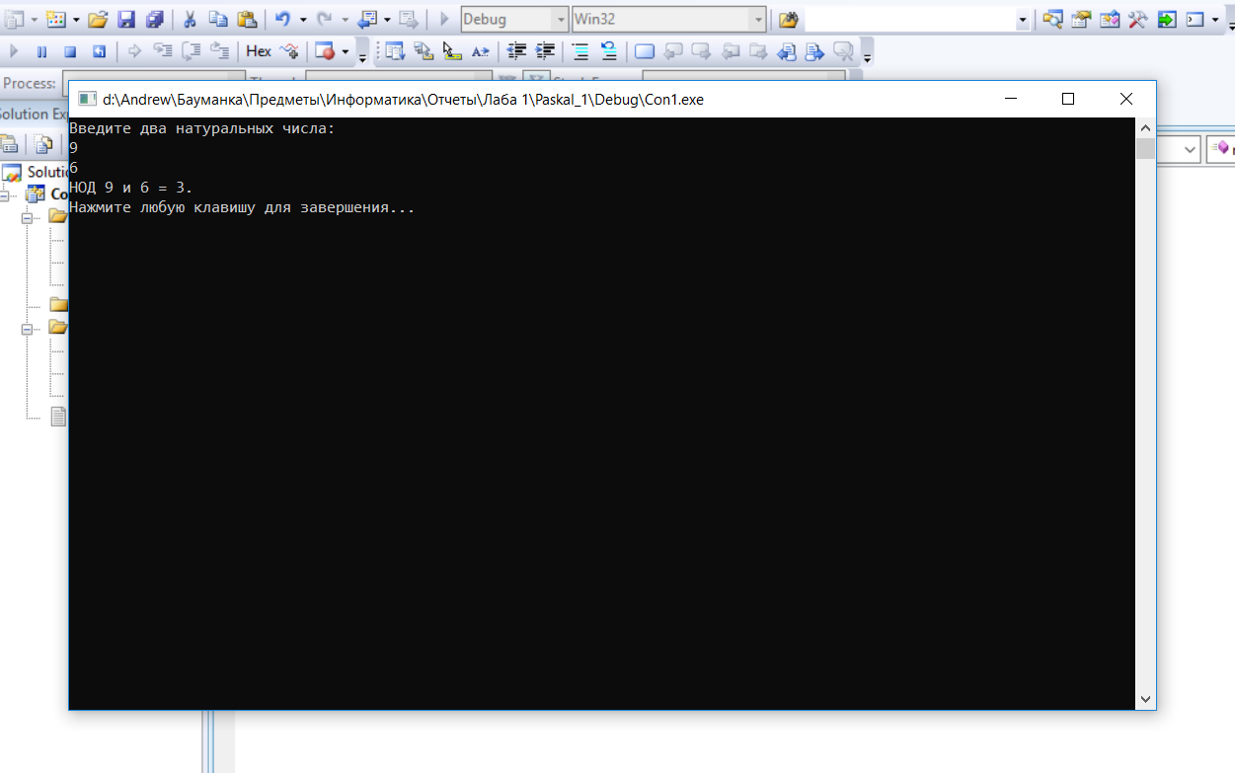
- Просмотреть переменные в режиме отладки можно во вкладке текущих значений Autos
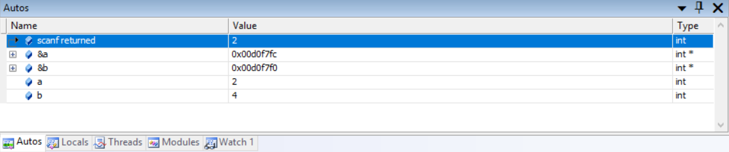
- Во вкладке переменных Locals в которой отображаются значения всех переменных, задействованных в программе.
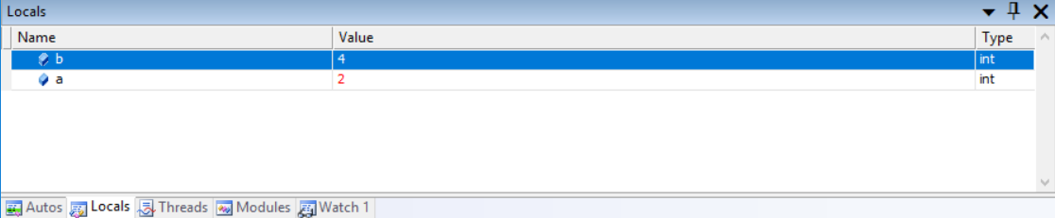
- При сложных функциях переменных много, поэтому целесообразно использовать вкладку Watch 1, чтобы отслеживать конкретные. (Например:а)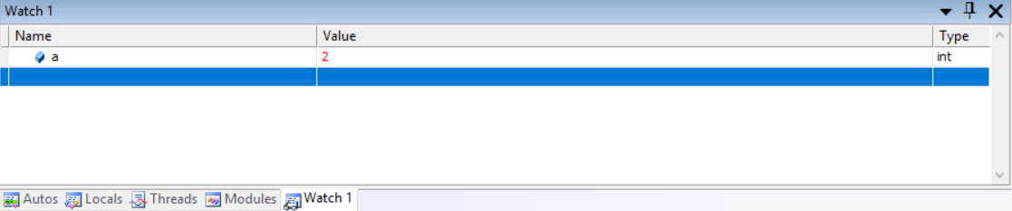
- При отладке удобно пользоваться точками останова (breakpoint) для анализа происходящего во время выполнения программы (изменение значений переменных, проверка сложного условия и т.д.) Так, например можно проследить как написанная до этого функция Nod вычисляет наибольший общий делитель (например 45 и 9).
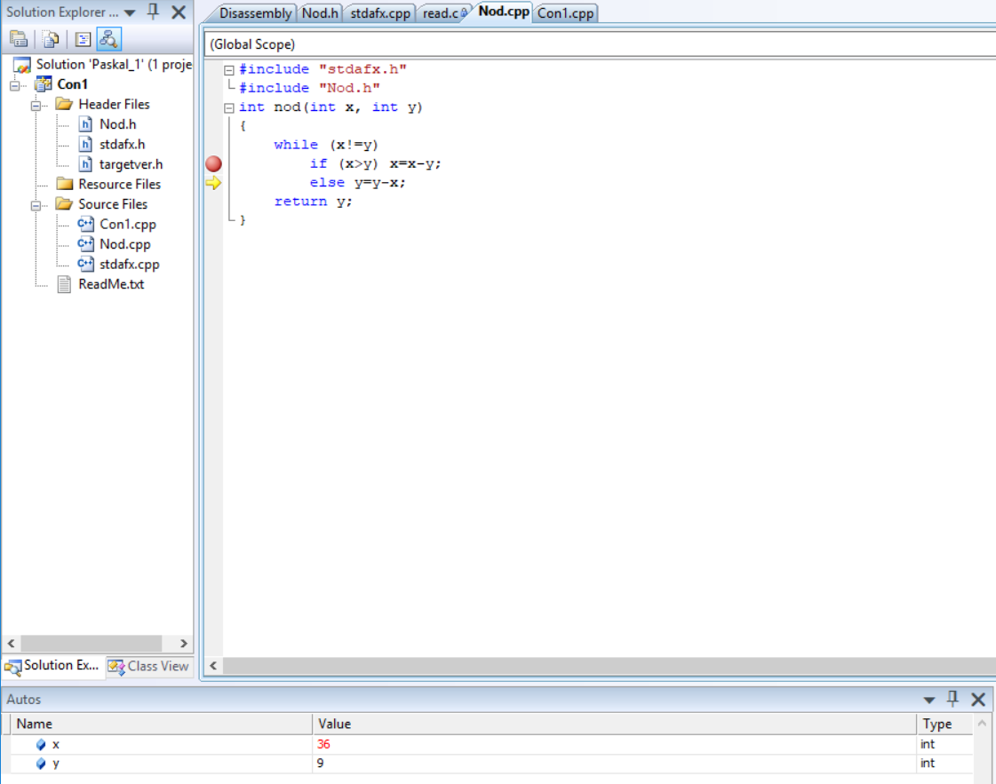
Вывод: В процессе выполнения 1-й части лабораторной работы №1 на примере программы нахождения НОД была изучена среда Microsoft Visual Studio 2008, процессы создания и отладки консольных приложений, а также модульное программирование.
Часть 2: Лабораторная работа №1

Цель: Изучить создание схем алгоритмов в Microsoft Visio 2003 и Open Office Draw на примере создания схемы алгоритма для программы Nod.
Задача: Создать алгоритмические схемы функции Nod в Microsoft Visio 2003 и Open Office Draw, сохранить их в нужном формате .wmf и добавить рисунки схем в документ Open Office Writer, сравнить особенности составления схем в обеих программах и сделать вывод о наиболее удобной.
- Схема алгоритма Nod в Microsoft Visio 2003
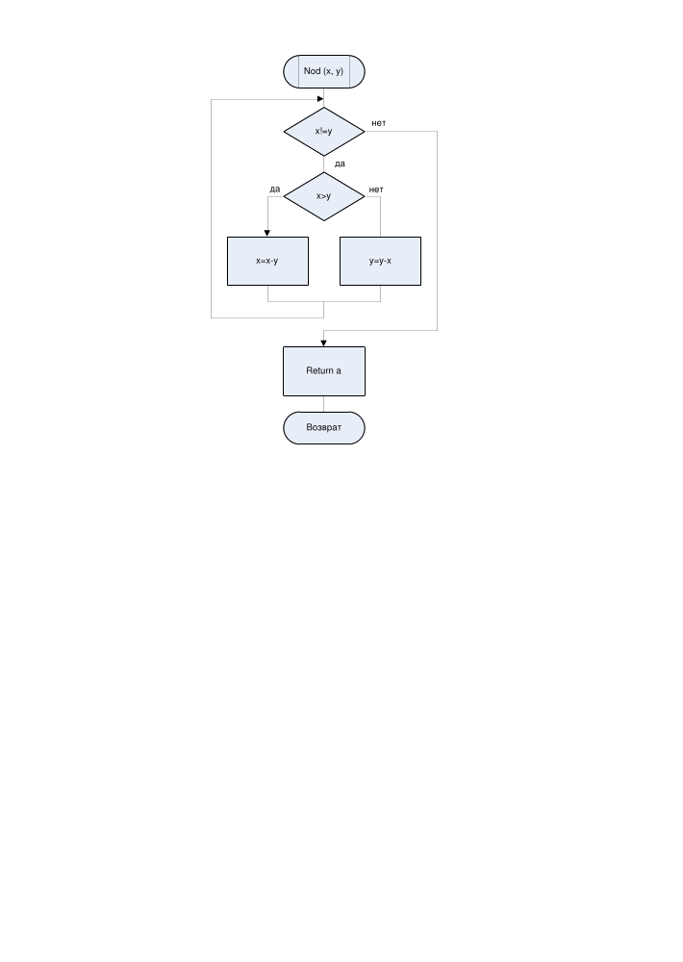
- Схема алгоритма Nod в Open Office Draw

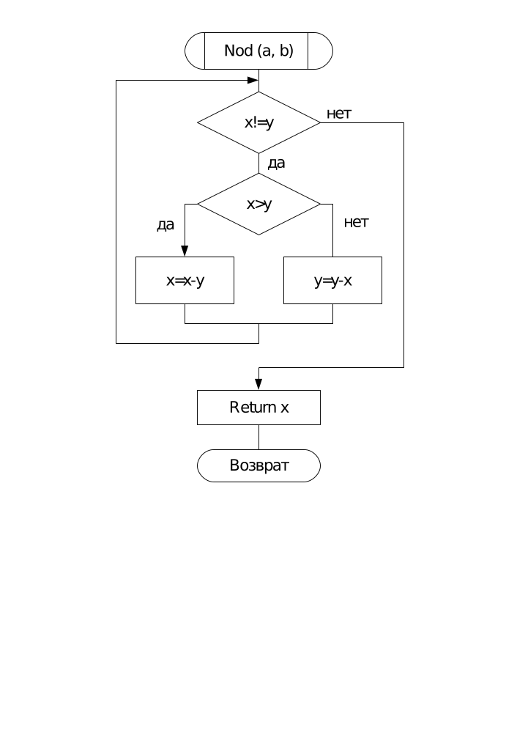

Вывод: Создание схемы алгоритма при помощи Microsoft Visio 2003 более удобно т. к.
А) Шире функционал и в разы удобнее меню инструментов.
Б) Огромный набор шаблонов позволяет быстро создавать любые схемы.
В) В целом, сделанная в Visio схема выглядит аккуратнее.

